Camminiamoci sopra

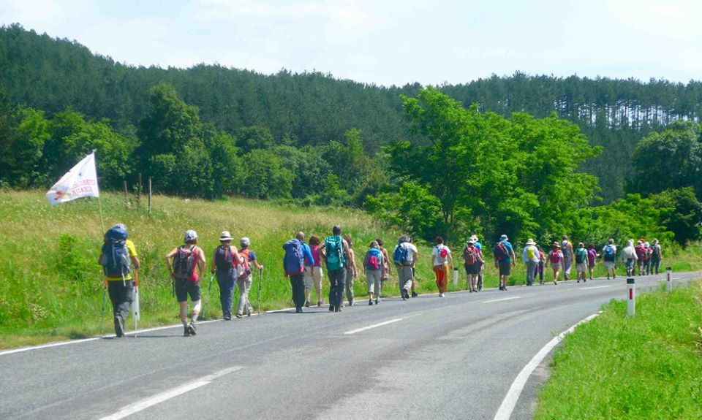

In occasione della

GIORNATA MONDIALE SENZA TABACCO

l’ASL AT con il patrocinio del Comune di Montemagno e la collaborazione del “Gruppo di Cammino Montemagno”

organizza una camminata di due ore circa sulle colline intorno al paese.

L’invito a partecipare alla camminata è rivolto soprattutto ai fumatori per apprezzare una salutare giornata in mezzo alla natura senza sigaretta.

Il ritrovo è fissato per domenica 20 maggio alle ore 10:00,

dal piazzale Umberto I – Montemagno.

Per iscrizioni telefonare al numero 0141/484049 - 484035

dal lunedì al venerdì dalle ore 14:00 alle ore 15:30.

La partecipazione è gratuita.
La camminata in caso di maltempo non verrà effettuata.

Si consigliano abbigliamento e scarpe comode

